Českomoravská myslivecká jednota, z.s., Okresní myslivecký spolek v Tachově
pořádá
vědomostní soutěž pro děti
ZLATÁ SRNČÍ TROFEJ
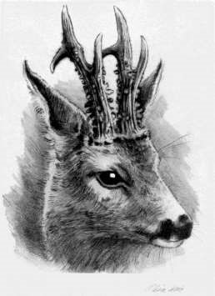

OKRESNÍ KOLO
Datum : 20. května 2023
Sraz účastníků : Chata „Marcela“ Správy obecní lesů Chodský Újezd s.r.o
Souřadnice GPS 49.8750028N, 12.6143569E - Z Chodského Újezda směr Žďár, po 500m rovně po účelové komunikaci a po 1 km dojezd k chatě
Zahájení (sraz) v 08.30 – předpokládaný konec ve 14.00 hodin
Zveme všechny děti, které mají rádi přírodu a myslivost a zajímají se o ně, k otestování svých znalostí v soutěži zaměřené na myslivost, lesní floru a faunu. Každý soutěžící vyplní test a absolvuje stezku po vyznačené trase ,kde budou čekat na každého úkoly a poznávaní zvířat, rostlin, mysliveckých předmětů atd….
Každý soutěžící obdrží diplom, drobné ceny od pořadatele a sponzorů.
Program dne :
Vědomostní soutěž se pořádá pro 2 kategorie :
kat. A - pro žáky 3. až 5. tříd
kat. B – pro žáky 6. až 9. tříd
Zahajuje se písemným testem a následuje myslivecká stezka.
Občerstvení zajištěno

Přihláška do soutěže

……………………………………………………………………………………………………………….
Jméno a příjmení dítěte
……………………………………………………………………………………………………………….
Věk
……………………………………………………………………………………………………………….
Adresa bydliště dítěte

……………………………………………………………………………………………………………….
Kontakt na rodiče nebo odpovědnou osobu za dítě (případně doprovod)

……………………………………………………………………………………………………………………………………………. třída ……..…….
Škola (název nebo město)

Přihlášku doručte písemně nebo elektronicky na sekretariát okresního mysliveckého spolku Tachov, Stadtrodská 1516, 347 01 Tachov. ( v případě osobního doručování upozorňujeme na úřední den – středa 9.00 – 16.30 hod.)
V případě přihlašování více dětí je možné odeslat přihlášku formou seznamu s výše uvedenými položkami.
e mail: tachov.oms@seznam.cz
Současně zákonný zástupce souhlasí s vedením osobních údajů – GDPR po dobu nezbytně nutnou.

________________________________________
podpis
Uzávěrka přihlášek 9. května 2023 ve 24.00 hod.
kontakt mobil na sekretariát i mimo úřední den : 724 231 412 paní Lenka Opavová

